***رقــــــــــــــــم الــــمذكرة:④***

**المادة : العلوم الفيزيائية و التكنولوجيا. المتوسطة  :الأمير عبد القادر ▬ تيغنيف ▬**

**الميدان : الظواهر الميكانيكية. الأستاذ(ة) : ســــــــــــــــي يوسف ابراهيم .**

**المستوى : رابعــــة متوسط. المدة : ① ســـــــــاعــة.**

**الحصة التعلمية: قياس قيم أثقال جمل مختلفة.**

الكفاءة الختامية:

يحل مشكلات متعلقة بالتحولات الفيزيائية للمادة ومفسرا هذه التحولات بالاستعانة بالنموذج الحبيبي للمادة.

**♥ الكفاءة الختامية :**

**يحل مشكـــــــــــــلات من الحياة اليومية متعلقة بالحالة الحركية للأجسام باعتبارها جمل ميكانيكية موظفا المفاهيم المرتبطة بالقوة و التــــــــــــوازن.**

**♥ مركبات الكفاءة :**

**◙ يوظف مفهومي الجملة الميكانيكية والقوة لتحديد الأفعال المتبادلة بين الأجسام المادية باعتبارها جمل ميكانيكية.**

**♥ معايير و مؤشرات التقويم :**

**معـ 1: يعرف خصائص الشعاع الممثل لثقل جسم ما. معـ 2: يمثل الثقل بشعاع. معـ 3: يقيس كتلة جسم بميزان. معـ 4: يقيس قيمة الثقل بربيعة.**

**معـ 5: يحدد تجريبيا العلاقة بين قيمتي كتلة جسم وثقله ويستنتج قيمة الجاذبية الأرضية. معـ 6: يتعرف على الحالات التي يكون فيها الثقل متغير.**

**سيــــــــر الوضعيـــــــة التعليميــــــــــة/التعلميــــــــــة**

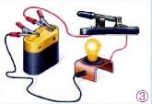

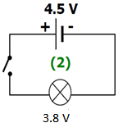

|  |  |  |
| --- | --- | --- |
| **المراحل**  **و المدة** | ***سير النشاطات*** | ***المحتوى و المفاهيم*** |
| **التقويم التشخيصي**  **.. د**  **الوضعية**  **الجزئية**  **.. د** | **⇜ أذكر مميزات قوة الثقل؟**  "يحمل يوسف تفاحتين بيديه بنفس المسافة نحو الأرض، إلا أنهما مختلفتان في الكتلة حيث **m1=70** g  و **m2= 110 g** ".  **⍰ مثل كيفيا قوة جذب الأرض للتفاحتيــــــــن.** | **♦ يساهم في استرجاع بعض المفاهيم حول قوة الثقل.**    **♦ يقرؤون الوضعية الجزئية .**  **♦ يفكرون فيها ضمن الأفواج.**  **♦ يقدمون فرضياتهم ويسجلونها**  **على جزء هامشي من السبورة.** |
| **الوضعية**  **التعلمية 01**  **قيـــــاس قيمـــــة الثقـــــل.**  **عمل فردي**  **.. د**  **عمل جماعي**  **.. د**  **المصادقة**  **.. د**  **الوضعية**  **التعلمية 02**  **انحفـــاظ الكتلــــة**  **و الثقــل !!**  **عمل فردي**  **.. د**  **عمل جماعي**  **.. د**  **المصادقة**  **.. د**  **المصادقة ⇦**  **.. د** | **النشـاط ①: قياس قيمة الثقل.**  **⮈ قم بتعليق الكتلة العيارية في كل مرة جسما من الأجسام المختلفة في الربيعة و اقرأ القيمة التي يشير اليها المؤشر.**    **⇜ سجل النتائج في الجدول المرفق .**  **⇜ كيف هي النسبة بين ثقل جسم و كتلته ؟ ماذا تمثل ؟**  **✍ ملاحظـــــــة:**  **هناك خطأ شائع حيث يستخدم الناس كلمة وزن للتعبير عن الكتلة ، فالرجل لا يزن 50 كغ بل أن كتلته مقدارها 50 كغ و هو يزن 500 نيوتن عند سطح الأرض !!**  **النشـاط ② : انحفاظ الكتلة و الثقل !!**  **⮈ يختلف ثقل الجسم باختلاف الكوكب الموجود عليه، فكلما زادت كتلة الكوكب زاد مقدار جاذبيته للأجسام عليه، أما كتلة الجسم فهي مقدار ثابت في أي مكان من الكون.**    **⌛ بالاعتماد على الوثيقة أعلاه:**  **⏎ ماذا تستنتج؟**  **التقويم التحصيلي:** | **♦ تحضير الوسائل المطلوبة.**  **♦ يلاحظون الوثيقة المقابلة.**  **♦ يقومون بتدوين الفرضيات.**  **تسجيل النتائج في الجدول المرفق:**   |  |  |  |  |  | | --- | --- | --- | --- | --- | | **4** | **3** | **2** | **1** | **الجسم** | | **0.4** | **0.3** | **0.2** | **0.1** | **الكتلة**  **m (Kg)** | | **4** | **3** | **2** | **1** | **P(N)** | | **10** | **10** | **10** | **10** | **P/m** |   **الملاحظات:**  **⇜ النسبة بين ثقل جسم و كتلته مقدار ثابــــــــــت**  **أو متقاربة جدا.**  **⇜ يسمى هذا الثابت بـالجاذبية(g) .**    **⇰ تنبيـــــــــــــــه !**  **♦ تحضير الوسائل المطلوبة.**  **♦ يلاحظون الوثيقة المقابلة.**  **♦ يقومون بتدوين الفرضيات.**  **⏎ الاستنتاج:**  **◙ الثقل مقدار غير مميز يختلف باختلاف الكوكب الموجود عليه.**  **◙ الكتلة مقدار مميز لها يبقـــــــــى محفوظ في أي مكان من الكون .**  **الكتلة محفوظة تساوي m=90 kg .**  **gالأرض =10N/kg.**  **gالقمر =1.6N/kg.**  **P1=m⨯g1=90kg ⨯10 N/kg**  **P1 = 900 N.**  **P2=m⨯g2=90kg ⨯1.6 N/kg**  **P2= 144 N.**  **P1 ≠ P2** |

**المراجع :المنهاج، الوثيقة المرافقة، مواقع الانترنيت، الكتاب المدرسي، مذكرات سابقة.**

**ما يكتبــــــــــــه ✍ التلميـــــــــــــــــذ(ة) 🕮**



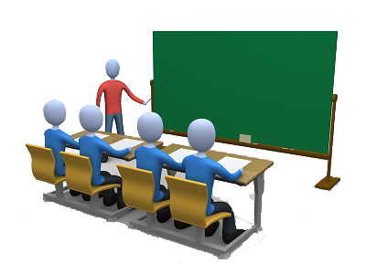

**☪بسم الله الرحمان الرحيم☪ التاريخ : يوم ..................................**

**الميدان : الظواهر الميكانيكية. الحصة التعلمية:** قياس قيم أثقال جمل مختلفة.

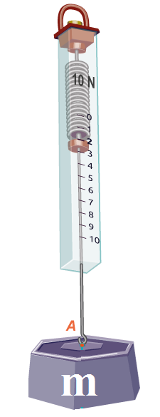

**⦿ قياس قيمة الثقل.**

◄ نقوم بتعليق الكتلة العيارية في جهاز الربيعة (الكتل مختلفة) و نقرأ القيمة التي يشير اليها المؤشر.

تسجيل النتائج في الجدول المرفق:

|  |  |  |  |  |
| --- | --- | --- | --- | --- |
| 4 | 3 | 2 | 1 | الجسم |
| 0.4 | 0.3 | 0.2 | 0.1 | الكتلة m (Kg) |
| 4 | 3 | 2 | 1 | P(N) |
| 10 | 10 | 10 | 10 | P/m |

الملاحظات:

**⇜** النسبة بين ثقل جسم وكتلته مقدار ثابت او متقاربة جدا.

**⇜** يسمى هذا الثابت بـــــالجاذبية(g) .

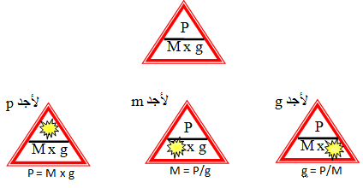

**⦿ انحفاظ الكتلة و الثقل !!**

◙الثقل مقدار غير مميز(غير محفوظ) يختلف باختلاف الكوكب الموجود عليه.

◙الكتلة مقدار مميز لها يبقـــــــــى محفوظ في أي مكان من الكون.

**⦿ التقويم التحصيلي:**

